TÀI LIỆU ĐẶC TẢ YÊU CẦU PHẦN MỀM (SRS)

HỆ THỐNG QUẢN LÝ THU CHI CÁ NHÂN VÀ GIA ĐÌNH

Trường | Nội dung
Dự án | Hệ thống Quản lý Thu chi Cá nhân và Gia đình
Đơn vị | Học viện Công nghệ Bưu chính Viễn thông – Khoa Công nghệ Thông tin
Nhóm thực hiện | Nhóm 04: Trần Hữu Nhật, La Thế Phong, Nguyễn Hoàng Phúc, Nguyễn Mạnh Thắng
Ngày cập nhật | 27/10/2026
Mã tài liệu | SRS-FINANCE-SB-2026-001
Phiên bản | 1.1 (Cập nhật chuẩn hóa chi tiết 15 ngày làm việc)
Trạng thái | Đặc tả kỹ thuật và phân tích nghiệp vụ chuẩn hóa phục vụ triển khai đồ án

Lịch sử phiên bản
Phiên bản | Ngày | Người thực hiện | Nội dung
1.0 | 26/10/2026 | Trần Hữu Nhật & Nhóm 04 | Khởi tạo tài liệu đặc tả sơ bộ: nghiệp vụ thu chi, ví tiền, ngân sách.
1.1 | 27/10/2026 | Nhóm 04 | Chuẩn hóa bảng phân rã chi tiết 16 Use Case, bổ sung Data Dictionary, chuẩn hóa cấu trúc bảng CSDL và ma trận khối lượng công việc 15 ngày.

Tài liệu liên quan, tham khảo
Ngày | Tên tài liệu | Nguồn
26/10/2026 | Báo cáo đề cương dự án sơ bộ (Personal & Family Financial Management) | Nhóm 04 nội bộ
— | Spring Boot 3.x Reference Documentation | docs.spring.io
— | Spring Security 6 & JWT Architecture Documentation | spring.io
— | Tiêu chuẩn quản lý tài chính vi mô và phân loại chi tiêu gia đình | Tài liệu tài chính chuẩn

PHẦN 1: GIỚI THIỆU

1.1 Mục đích tài liệu
Tài liệu này đặc tả chi tiết toàn bộ yêu cầu chức năng và phi chức năng của "Hệ thống Quản lý Thu chi Cá nhân và Gia đình". Tài liệu đóng vai trò là căn cứ kỹ thuật chính xác phục vụ thiết kế cơ sở dữ liệu, xây dựng RESTful API, triển khai giao diện người dùng, lập kế hoạch kiểm thử (Test Cases) và nghiệm thu dự án trong khung thời gian 3 tuần (15 ngày làm việc).

1.2 Phạm vi tài liệu
- Phạm vi nghiệp vụ bao quát:
  - Quản lý tài chính cá nhân: Khởi tạo và theo dõi danh sách các nguồn tiền (ví tiền mặt, tài khoản ngân hàng, ví điện tử), ghi nhận các giao dịch thu/chi hằng ngày, hỗ trợ chuyển tiền nội bộ giữa các ví cá nhân.
  - Không gian tài chính gia đình (Family Space): Tạo lập nhóm gia đình, sinh mã mời (Invite Code) duy nhất, quản lý thành viên, tạo ví chung cho gia đình và minh bạch hóa người ghi chép khoản chi.
  - Giám sát ngân sách & Cảnh báo thông minh: Thiết lập hạn mức chi tiêu theo tháng cho từng danh mục, tự động kích hoạt cảnh báo khi đạt ngưỡng 80% (Warning) và khi vượt quá 100% (Exceeded/Bội chi).
  - Báo cáo, thống kê và xuất dữ liệu: Biểu đồ cơ cấu chi tiêu (Donut Chart), biểu đồ biến động dòng tiền thu/chi theo thời gian (Bar/Line Chart), trích xuất báo cáo lịch sử giao dịch sang định dạng Excel (.xlsx).
- Phạm vi loại trừ: Hệ thống không thực hiện liên kết thanh toán trung gian trực tiếp để trừ tiền tài khoản ngân hàng thực tế ngoài đời, không cung cấp tính năng đầu tư chứng khoán hoặc cho vay tín dụng phức tạp trong phiên bản này.

1.3 Tổng quan kiến trúc hệ thống
- Backend: Java 17, Spring Boot 3.x, Spring Web MVC (kiến trúc RESTful API /api/**), Spring Data JPA/Hibernate, Spring Security kết hợp JSON Web Token (JWT) cho xác thực Stateless (Access Token hạn 60 phút, Refresh Token lưu CSDL).
- Frontend: Single Page Application (React, TypeScript / Vite, Tailwind CSS), Axios interceptor xử lý token, thư viện Chart.js / ApexCharts trực quan hóa số liệu tài chính.
- Database: MySQL 8 gồm 12 bảng thực thể chuẩn hóa, quản lý schema qua tệp script init.sql.
- DevOps & Triển khai: Docker & Docker Compose đa tầng (Multi-stage build) kết hợp Nginx làm Reverse Proxy trên môi trường Linux Ubuntu VPS.

1.4 Thuật ngữ viết tắt
STT | Từ viết tắt | Diễn giải
1 | SRS | Software Requirements Specification – Đặc tả yêu cầu phần mềm
2 | UC | Use Case – Ca sử dụng
3 | ERD | Entity Relationship Diagram – Sơ đồ quan hệ thực thể
4 | JWT | JSON Web Token – Chuẩn token xác thực người dùng
5 | Stateless | Kiến trúc không lưu phiên trạng thái trên bộ nhớ máy chủ
6 | Budget | Hạn mức ngân sách quy định trong một chu kỳ thời gian
7 | Cash Flow | Dòng tiền luân chuyển (Thu - Chi)
8 | WBS | Work Breakdown Structure – Cấu trúc phân rã công việc
9 | MD | Man-Day – Đơn vị khối lượng công việc của 1 người làm trong 1 ngày

PHẦN 2: YÊU CẦU TỔNG THỂ

2.1 Sơ đồ quan hệ thực thể (ERD) & Cấu trúc cơ sở dữ liệu

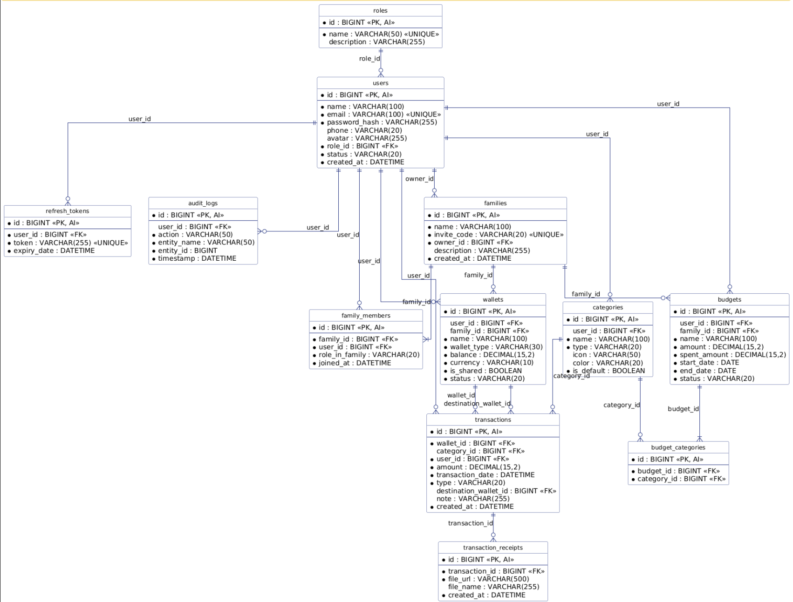
Hình 2.1 – Sơ đồ quan hệ thực thể ERD chuẩn hóa 12 bảng

Đặc tả chi tiết 12 thực thể cơ sở dữ liệu:
- roles: Phân quyền hệ thống (id PK, name UNIQUE [ROLE_USER, ROLE_ADMIN], description).
- users: Tài khoản người dùng (id PK, name, email UNIQUE, password_hash, phone, avatar, role_id FK, status, created_at).
- families: Không gian gia đình (id PK, name, invite_code UNIQUE, owner_id FK, description, created_at).
- family_members: Thành viên gia đình (id PK, family_id FK, user_id FK, role_in_family [OWNER, MEMBER, VIEWER], joined_at).
- wallets: Nguồn tiền/Ví (id PK, user_id FK, family_id FK, name, wallet_type [CASH, BANK, E_WALLET], balance, currency, is_shared, status).
- categories: Danh mục phân loại thu chi (id PK, user_id FK, name, type [EXPENSE, INCOME], icon, color, is_default).
- transactions: Giao dịch thu/chi (id PK, wallet_id FK, category_id FK, user_id FK, amount, transaction_date, type [EXPENSE, INCOME, TRANSFER], destination_wallet_id FK, note, created_at).
- transaction_receipts: Hóa đơn/Ảnh đính kèm (id PK, transaction_id FK, file_url, file_name, created_at).
- budgets: Hạn mức ngân sách (id PK, user_id FK, family_id FK, name, amount, spent_amount, start_date, end_date, status).
- budget_categories: Bảng trung gian N:N giữa ngân sách và danh mục (id PK, budget_id FK, category_id FK).
- refresh_tokens: Token duy trì phiên JWT (id PK, user_id FK, token UNIQUE, expiry_date).
- audit_logs: Nhật ký kiểm toán thao tác nhạy cảm (id PK, user_id FK, action, entity_name, entity_id, timestamp).

2.2 Sơ đồ Use Case tổng quan & Bảng danh mục UC

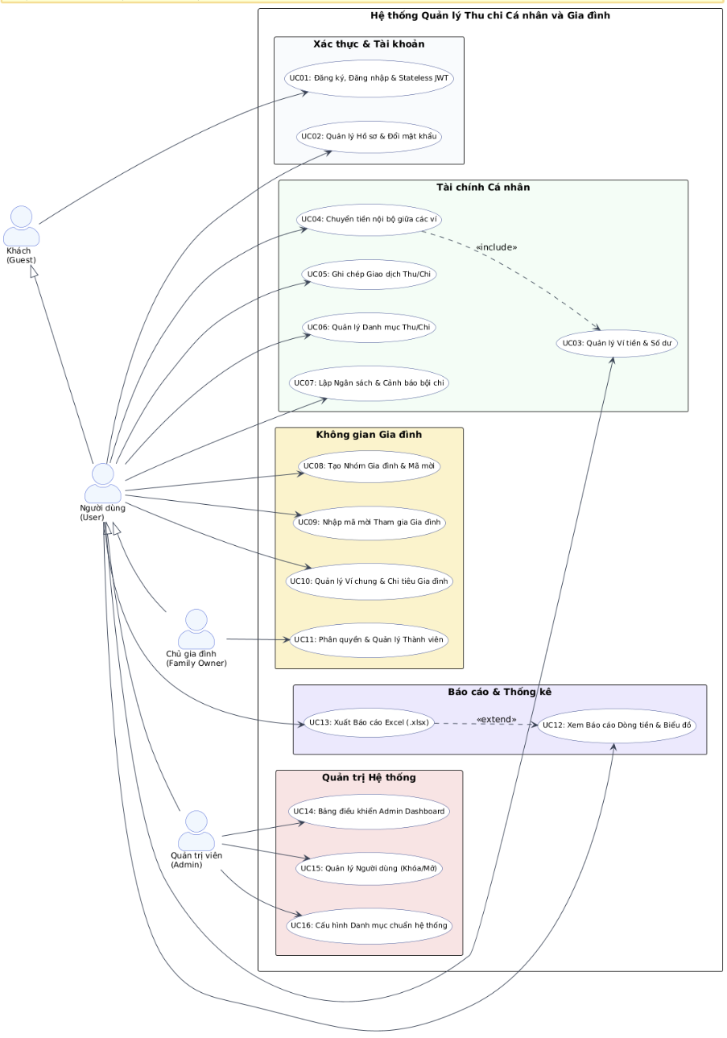
Hình 2.2 – Sơ đồ Use Case tổng quan hệ thống

Danh mục 16 Use Case chính của hệ thống:
Mã UC | Tên Use Case | Phân hệ | Tác nhân chính | Mức độ ưu tiên
UC01 | Đăng ký, Đăng nhập & Xác thực Stateless JWT | Xác thực & Tài khoản | Khách, Người dùng, Admin | P1 (Cao nhất)
UC02 | Xem & Cập nhật Hồ sơ cá nhân, Đổi mật khẩu | Xác thực & Tài khoản | Người dùng, Admin | P2 (Trung bình)
UC03 | Khởi tạo & Quản lý danh sách Ví tiền cá nhân | Nguồn tiền & Ví | Người dùng cá nhân | P1 (Cao)
UC04 | Chuyển tiền nội bộ giữa các ví | Nguồn tiền & Ví | Người dùng cá nhân | P1 (Cao)
UC05 | Ghi chép Giao dịch Thu/Chi (Transaction) | Sổ giao dịch | Người dùng, Thành viên | P1 (Cao nhất)
UC06 | Quản lý Danh mục Thu Chi (Category) | Phân loại danh mục | Người dùng cá nhân | P2 (Cao)
UC07 | Thiết lập Ngân sách & Cảnh báo bội chi | Ngân sách | Người dùng, Chủ gia đình | P1 (Cao)
UC08 | Khởi tạo Nhóm Gia đình & Quản lý Mã mời | Không gian Gia đình | Chủ hộ (Family Owner) | P1 (Cao)
UC09 | Nhập mã mời để Tham gia Gia đình | Không gian Gia đình | Người dùng cá nhân | P1 (Cao)
UC10 | Quản lý Ví chung & Ghi chép chi tiêu Gia đình | Không gian Gia đình | Thành viên gia đình | P1 (Cao)
UC11 | Phân quyền & Quản lý Thành viên Gia đình | Không gian Gia đình | Chủ hộ (Family Owner) | P2 (Trung bình)
UC12 | Xem Báo cáo Dòng tiền & Biểu đồ cơ cấu | Báo cáo & Thống kê | Người dùng, Thành viên | P1 (Cao)
UC13 | Xuất Báo cáo Thu Chi sang tệp Excel (.xlsx) | Báo cáo & Thống kê | Người dùng, Chủ hộ | P2 (Trung bình)
UC14 | Bảng điều khiển Quản trị (Admin Dashboard) | Quản trị hệ thống | Quản trị viên (Admin) | P2 (Trung bình)
UC15 | Quản lý Người dùng (Khóa / Mở khóa tài khoản) | Quản trị hệ thống | Quản trị viên (Admin) | P2 (Trung bình)
UC16 | Cấu hình Danh mục hệ thống mặc định | Quản trị hệ thống | Quản trị viên (Admin) | P3 (Thấp)

2.3 Sơ đồ luồng nghiệp vụ cốt lõi (Activity Flow)

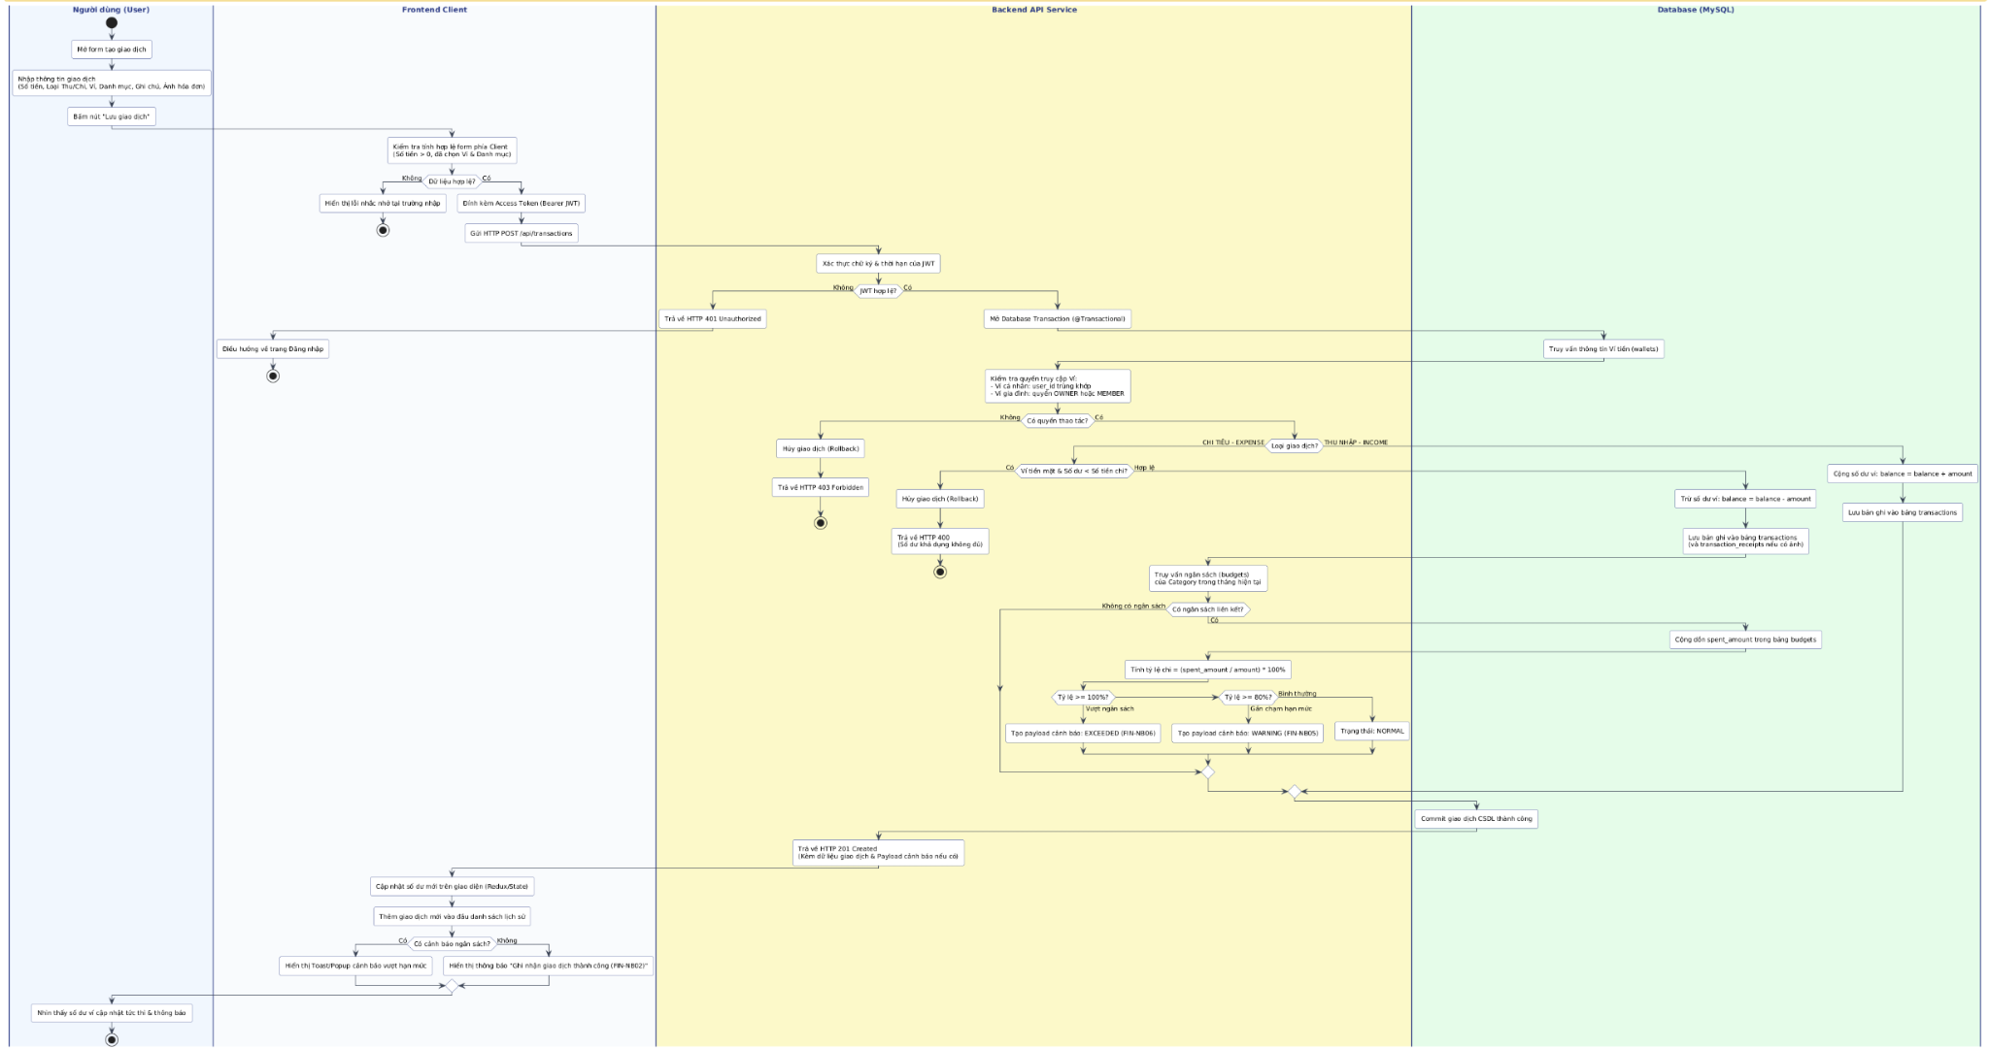
Hình 2.3 – Sơ đồ luồng quy trình tạo giao dịch, cập nhật số dư ví và rà soát ngân sách

Tóm tắt luồng xử lý:
- Client gửi yêu cầu kèm JWT Token và payload giao dịch lên API POST /api/transactions.
- Backend xác thực JWT và mở một Database Transaction (@Transactional).
- Kiểm tra tính hợp lệ và quyền thao tác đối với Ví nguồn.
- Cập nhật số dư Ví: Trừ số dư nếu là EXPENSE, cộng số dư nếu là INCOME.
- Rà soát bảng budgets: Tính toán tỷ lệ chi tiêu của danh mục tương ứng. Kích hoạt cờ cảnh báo nếu đạt $\ge 80\%$ (Warning) hoặc vượt quá $100\%$ (Exceeded).
- Commit CSDL và trả về mã HTTP 201 Created cùng dữ liệu cập nhật.

2.4 Vòng đời và trạng thái giao dịch / ngân sách

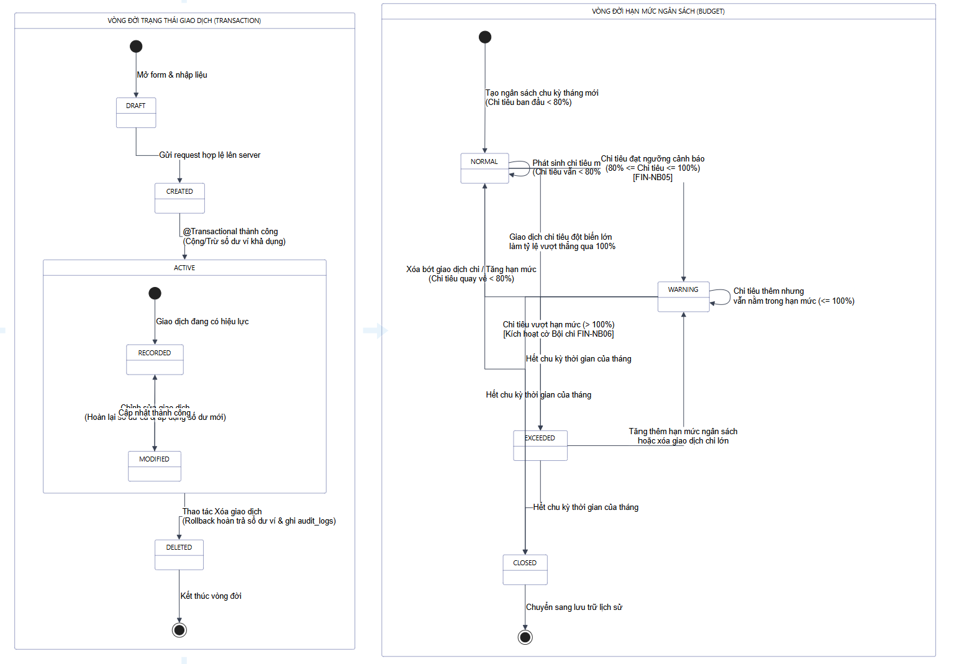
Hình 2.4 – Sơ đồ chuyển trạng thái của Giao dịch và Hạn mức Ngân sách
- Vòng đời Giao dịch: DRAFT (Nhập liệu) $→$ ACTIVE (Ghi nhận & cộng/trừ số dư) $→$ DELETED (Khi xóa: tự động hoàn trả số dư ví và ghi log kiểm toán).
- Vòng đời Ngân sách: NORMAL (Chi $< 80\%$) $→$ WARNING ($80\% \le \text{Chi} \le 100\%$) $→$ EXCEEDED (Chi $> 100\%$) $→$ CLOSED (Khi kết thúc kỳ tháng).

2.5 Ma trận phân quyền

Phân quyền Chức năng:
Nhóm chức năng | Khách (Guest) | Người dùng cá nhân | Thành viên gia đình | Chủ gia đình (Owner) | Quản trị viên (Admin)
Đăng ký, đăng nhập tài khoản | X | X | X | X | X
Quản lý Ví & Giao dịch cá nhân | — | X | X | X | —
Quản lý Ví chung & Quỹ gia đình | — | — | X | X | —
Sinh mã mời, xóa thành viên gia đình | — | — | — | X | —
Xem Báo cáo & Xuất file Excel | — | X | X | X | —
Xem Dashboard quản trị hệ thống | — | — | — | — | X
Khóa/Mở tài khoản, Cấu hình danh mục | — | — | — | — | X

Phân quyền Dữ liệu:
- Người dùng chỉ có quyền đọc/ghi các dữ liệu thuộc quyền sở hữu của chính mình (user_id = current_user).
- Đối với dữ liệu Không gian gia đình: Mọi thành viên trong nhóm đều xem được ví chung và ngân sách chung, nhưng chỉ người tạo giao dịch hoặc OWNER mới có quyền chỉnh sửa khoản chi đó.

2.6 Sơ đồ cấu trúc trang (Site Map)

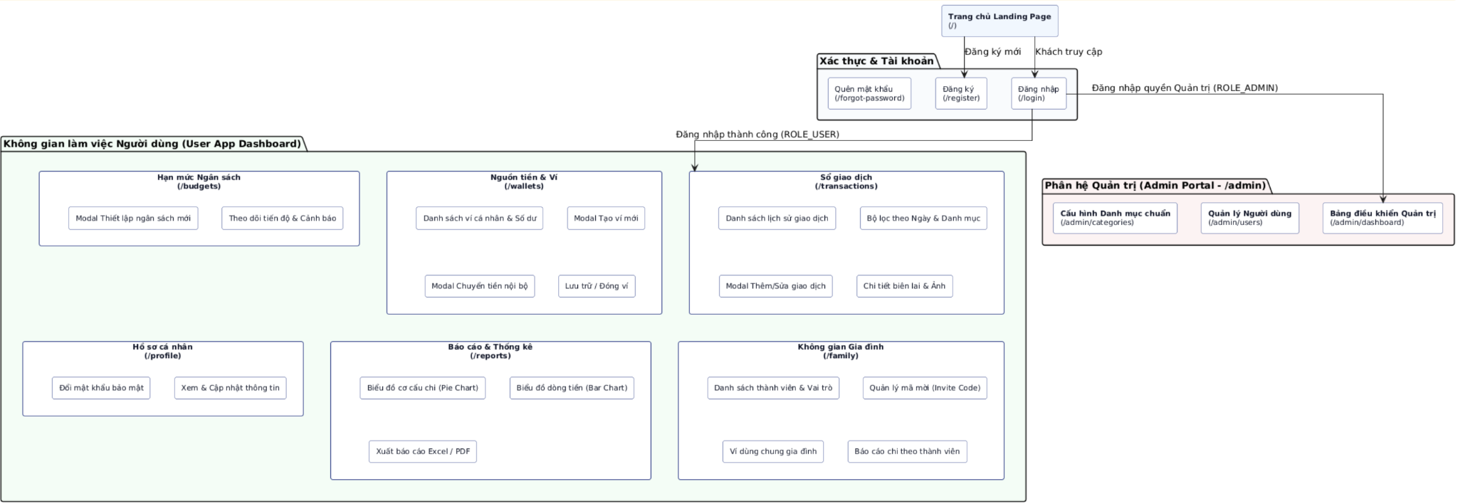
Hình 2.6 – Sơ đồ cấu trúc các trang và luồng điều hướng giao diện

PHẦN 3: ĐẶC TẢ CHI TIẾT USE CASE (NỬA ĐẦU: UC01 – UC04)

3.1 UC01 — Đăng ký, Đăng nhập & Xác thực Stateless JWT

3.1.1 Đặc tả Use Case
Thuộc tính | Nội dung chi tiết
Use Case ID | UC01
Tên Use Case | Đăng ký, Đăng nhập & Xác thực Stateless JWT
Phân hệ | Xác thực & Tài khoản
Tác nhân | Khách (Guest), Người dùng (User), Quản trị viên (Admin)
Mức độ ưu tiên | P1 (Cao nhất)
Trigger | Người dùng truy cập màn hình Đăng ký (/register) hoặc Đăng nhập (/login)
Điều kiện cần (Pre) | Thiết bị có kết nối mạng; Email chưa từng được đăng ký trong hệ thống
Điều kiện sau (Post) | Tài khoản được tạo lập; Client nhận cặp token (Access Token hạn 60p, Refresh Token hạn 7 ngày); tự động sinh 1 ví mặc định và gán danh mục chuẩn
Luồng cơ bản (Basic Flow) | 1. Đăng ký: Người dùng nhập Họ tên, Email, Số điện thoại, Mật khẩu và Xác nhận mật khẩu.  2. Frontend validate định dạng dữ liệu và gửi POST /api/auth/register.  3. Server kiểm tra trùng lặp email, băm mật khẩu bằng BCrypt (work factor 10), tạo user mới với vai trò ROLE_USER.  4. Tự động tạo ví "Tiền mặt" (số dư 0 VNĐ) và tạo bộ danh mục chi tiêu mặc định cho user.  5. Đăng nhập: Người dùng nhập Email, Mật khẩu và gửi POST /api/auth/login.  6. Spring Security xác thực; sinh Access Token (JWT chứa userId, role) và Refresh Token; trả về mã HTTP 200 kèm payload thông tin.
Luồng thay thế (Alt Flow) | A1 — Refresh Token: Khi Access Token hết hạn (sau 60 phút), Axios Interceptor tự động gửi Refresh Token lên endpoint /api/auth/refresh để nhận Access Token mới mà không bắt người dùng đăng nhập lại.
Luồng ngoại lệ (Ex Flow) | E1: Email đã tồn tại $→$ Trả về mã lỗi HTTP 400 và thông báo FIN-NB10.  E2: Sai mật khẩu $→$ Trả về HTTP 401 Unauthorized và thông báo FIN-NB15: Email hoặc mật khẩu không chính xác.  E3: Tài khoản bị khóa (status = BLOCKED) $→$ Từ chối cấp token, báo lỗi tài khoản bị vô hiệu hóa.
Ràng buộc nghiệp vụ | Mật khẩu tối thiểu 6 ký tự; Email phải đúng định dạng chuẩn RFC 5322; không lưu mật khẩu dạng plaintext.
Yêu cầu phi chức năng | Thời gian phản hồi API xác thực $<500ms$; khóa bí mật JWT được bảo mật an toàn trong biến môi trường.

3.1.2 Bảng từ điển dữ liệu (Data Dictionary - Form Đăng ký/Đăng nhập)
Tên tiếng Việt | Tên trường (Field) | Kiểu dữ liệu | Bắt buộc | Quy tắc & Ràng buộc
Họ và tên | name | Text | Có | Độ dài từ 2 đến 100 ký tự
Địa chỉ Email | email | Email | Có | Định dạng email hợp lệ, duy nhất toàn hệ thống
Số điện thoại | phone | Text | Không | Định dạng số điện thoại Việt Nam (10 chữ số)
Mật khẩu | password | Password | Có | Tối thiểu 6 ký tự, bao gồm cả chữ và số
Xác nhận mật khẩu | confirmPassword | Password | Có | Bắt buộc phải trùng khớp hoàn toàn với password

3.2 UC02 — Quản lý Hồ sơ cá nhân & Đổi mật khẩu

3.2.1 Đặc tả Use Case
Thuộc tính | Nội dung chi tiết
Use Case ID | UC02
Tên Use Case | Quản lý Hồ sơ cá nhân & Đổi mật khẩu
Phân hệ | Xác thực & Tài khoản
Tác nhân | Người dùng (User), Quản trị viên (Admin)
Mức độ ưu tiên | P2 (Trung bình)
Trigger | Người dùng chọn mục "Hồ sơ cá nhân" trên thanh điều hướng
Điều kiện cần (Pre) | Người dùng đã đăng nhập thành công (JWT hợp lệ)
Điều kiện sau (Post) | Thông tin cá nhân được cập nhật hoặc mật khẩu mới được lưu dưới dạng băm BCrypt
Luồng cơ bản (Basic Flow) | 1. Hệ thống truy vấn thông tin cá nhân: Họ tên, Email, Số điện thoại, Ảnh đại diện và hiển thị tại trang /profile.  2. Cập nhật hồ sơ: Người dùng sửa Họ tên, Số điện thoại, bấm "Lưu thay đổi" $→$ Gửi PUT /api/users/profile.  3. Server kiểm tra dữ liệu hợp lệ, cập nhật CSDL và trả về thông báo thành công.  4. Đổi mật khẩu: Người dùng nhập Mật khẩu hiện tại, Mật khẩu mới và Xác nhận mật khẩu mới $→$ Gửi POST /api/users/change-password.  5. Server đối soát mật khẩu cũ bằng BCrypt; nếu đúng thì băm mật khẩu mới và lưu lại.
Luồng thay thế (Alt Flow) | A1: Cập nhật ảnh đại diện: Người dùng upload ảnh định dạng JPG/PNG $→$ Hệ thống lưu trữ và cập nhật đường dẫn avatar.
Luồng ngoại lệ (Ex Flow) | E1: Nhập sai mật khẩu cũ $→$ Báo lỗi HTTP 400 "Mật khẩu hiện tại không chính xác".  E2: Mật khẩu mới trùng với mật khẩu cũ $→$ Báo lỗi "Mật khẩu mới không được trùng với mật khẩu cũ".
Ràng buộc nghiệp vụ | Email không được phép tự ý thay đổi (khóa trường Email); mật khẩu mới phải tối thiểu 6 ký tự.
Yêu cầu phi chức năng | Thao tác đổi mật khẩu phải ghi nhật ký kiểm toán vào bảng audit_logs.

3.2.2 Bảng từ điển dữ liệu (Data Dictionary - Đổi mật khẩu)
Tên tiếng Việt | Tên trường (Field) | Kiểu dữ liệu | Bắt buộc | Quy tắc & Ràng buộc
Mật khẩu hiện tại | oldPassword | Password | Có | Bắt buộc để xác thực chủ tài khoản
Mật khẩu mới | newPassword | Password | Có | Tối thiểu 6 ký tự
Xác nhận mật khẩu | confirmNewPassword | Password | Có | Phải trùng khớp với newPassword

3.3 UC03 — Quản lý Ví tiền & Số dư khả dụng

3.3.1 Đặc tả Use Case
Thuộc tính | Nội dung chi tiết
Use Case ID | UC03
Tên Use Case | Khởi tạo & Quản lý danh sách Ví tiền cá nhân
Phân hệ | Nguồn tiền & Ví
Tác nhân | Người dùng cá nhân
Mức độ ưu tiên | P1 (Cao)
Trigger | Người dùng truy cập trang Quản lý nguồn tiền (/wallets)
Điều kiện cần (Pre) | Người dùng đã đăng nhập thành công
Điều kiện sau (Post) | Ví mới được tạo; tổng tài sản khả dụng của người dùng được cập nhật chính xác
Luồng cơ bản (Basic Flow) | 1. Hệ thống truy vấn danh sách các ví cá nhân của user: Tên ví, Loại ví (Tiền mặt, Ngân hàng, Ví điện tử), Số dư hiện tại, Đơn vị tiền tệ.  2. Người dùng nhấn "Thêm ví mới", điền thông tin: Tên ví, Loại ví, Số dư ban đầu.  3. Frontend gửi request POST /api/wallets.  4. Backend lưu bản ghi vào bảng wallets. Nếu số dư ban đầu $>0$, hệ thống tự động sinh 1 bản ghi giao dịch dòng tiền vào (INCOME) với ghi chú "Khởi tạo số dư ban đầu".  5. Trả về mã HTTP 201 Created và hiển thị ví mới trên màn hình.
Luồng thay thế (Alt Flow) | A1 — Đóng/Lưu trữ ví (Archive): Người dùng không còn sử dụng ví có thể chọn chuyển trạng thái sang ARCHIVED để ẩn khỏi danh sách chọn khi tạo giao dịch.
Luồng ngoại lệ (Ex Flow) | E1 (Xóa ví không hợp lệ): Người dùng bấm xóa ví đã phát sinh giao dịch lịch sử $→$ Server từ chối và thông báo lỗi FIN-NB09: Không thể xóa ví đã phát sinh dữ liệu kế toán; vui lòng chọn lưu trữ ví.
Ràng buộc nghiệp vụ | Mỗi người dùng phải có tối thiểu 01 ví hoạt động; tên ví không được để trống; số dư khởi tạo không được âm ($<0$).
Yêu cầu phi chức năng | Truy vấn danh sách ví và tổng tài sản phản hồi $<300ms$.

3.3.2 Bảng từ điển dữ liệu (Data Dictionary - Form Tạo Ví)
Tên tiếng Việt | Tên trường (Field) | Kiểu dữ liệu | Bắt buộc | Quy tắc & Ràng buộc
Tên ví tiền | name | Text | Có | Độ dài từ 2 đến 50 ký tự (vd: "Vietcombank", "Ví tiêu vặt")
Phân loại nguồn tiền | wallet_type | Enum | Có | Chỉ nhận 1 trong 3 giá trị: CASH, BANK, E_WALLET
Số dư ban đầu | balance | Number | Có | Số nguyên không âm, mặc định là 0 VNĐ
Đơn vị tiền tệ | currency | Text | Có | Mặc định là VND

3.4 UC04 — Chuyển tiền nội bộ giữa các ví

3.4.1 Đặc tả Use Case
Thuộc tính | Nội dung chi tiết
Use Case ID | UC04
Tên Use Case | Chuyển tiền nội bộ giữa các ví
Phân hệ | Nguồn tiền & Ví
Tác nhân | Người dùng cá nhân
Mức độ ưu tiên | P1 (Cao)
Trigger | Người dùng nhấn nút "Chuyển tiền" trên màn hình Quản lý ví
Điều kiện cần (Pre) | Người dùng sở hữu ít nhất 02 ví đang ở trạng thái hoạt động (ACTIVE)
Điều kiện sau (Post) | Số dư ví nguồn bị trừ; số dư ví đích được cộng tương ứng; tạo giao dịch chuyển tiền
Luồng cơ bản (Basic Flow) | 1. Người dùng mở modal Chuyển tiền: Chọn Ví chuyển (From), Ví nhận (To), nhập Số tiền chuyển, Phí chuyển khoản (nếu có) và Ghi chú.  2. Nhấn "Xác nhận chuyển". Gửi POST /api/wallets/transfer.  3. Backend thực hiện trong giao dịch CSDL @Transactional cô lập:  a. Kiểm tra quyền sở hữu đối với cả 2 ví.  b. Kiểm tra số dư ví nguồn: balance >= (amount + fee).  c. Trừ ví chuyển: balance = balance - (amount + fee).  d. Cộng ví nhận: balance = balance + amount.  e. Ghi nhận bản ghi vào transactions với type = TRANSFER, destination_wallet_id = to_wallet_id.  4. Commit giao dịch CSDL, trả về HTTP 200 kèm thông báo FIN-NB03.
Luồng ngoại lệ (Ex Flow) | E1 (Trùng ví): Ví nhận trùng với ví chuyển $→$ Báo lỗi "Ví nhận và ví chuyển không được trùng nhau".  E2 (Không đủ số dư): Số dư ví nguồn không đủ thanh toán $→$ Rollback toàn bộ giao dịch, báo lỗi FIN-NB07: Số dư khả dụng trong ví không đủ để thực hiện chuyển tiền.
Ràng buộc nghiệp vụ | Tính toàn vẹn giao dịch tuyệt đối (ACID) – không bao giờ xảy ra tình trạng ví nguồn đã bị trừ tiền mà ví đích chưa nhận được tiền.
Yêu cầu phi chức năng | Thao tác chuyển tiền xử lý xong dưới 1.0 giây; không bị nghẽn (deadlock) khi có thao tác đồng thời.

3.4.2 Bảng từ điển dữ liệu (Data Dictionary - Form Chuyển tiền)
Tên tiếng Việt | Tên trường (Field) | Kiểu dữ liệu | Bắt buộc | Quy tắc & Ràng buộc
Ví chuyển (Nguồn) | fromWalletId | Number (ID) | Có | Phải thuộc sở hữu của user, trạng thái ACTIVE
Ví nhận (Đích) | toWalletId | Number (ID) | Có | Phải khác fromWalletId, trạng thái ACTIVE
Số tiền chuyển | amount | Number | Có | Phải lớn hơn 0 ($>0$ VNĐ)
Phí chuyển tiền | fee | Number | Không | Không âm, mặc định là 0 VNĐ
Ghi chú chuyển tiền | note | Text | Không | Tối đa 255 ký tự (vd: "Rút tiền mặt ATM")

3.5 UC05 — Ghi chép Giao dịch Thu/Chi (Transaction)

3.5.1 Đặc tả Use Case
Thuộc tính | Nội dung chi tiết
Use Case ID | UC05
Tên Use Case | Ghi chép Giao dịch Thu/Chi (Transaction)
Phân hệ | Sổ giao dịch
Tác nhân | Người dùng cá nhân, Thành viên gia đình
Mức độ ưu tiên | P1 (Cao nhất)
Trigger | Người dùng mở form "Tạo giao dịch" trên thanh công cụ hoặc màn hình /transactions
Điều kiện cần (Pre) | Người dùng đã đăng nhập; sở hữu ít nhất 01 ví cá nhân hoặc có quyền truy cập vào ví chung gia đình
Điều kiện sau (Post) | Bản ghi giao dịch được lưu trữ; số dư ví thay đổi tương ứng; ngân sách liên kết được cập nhật và kích hoạt cảnh báo nếu chạm ngưỡng
Luồng cơ bản (Basic Flow) | 1. Người dùng mở form, nhập Số tiền, chọn Loại giao dịch (EXPENSE hoặc INCOME), chọn Ví thanh toán, chọn Danh mục, chọn Ngày phát sinh, nhập Ghi chú và đính kèm ảnh biên lai (nếu có).  2. Nhấn "Lưu giao dịch" $→$ Gửi POST /api/transactions.  3. Backend mở giao dịch CSDL @Transactional:  a. Kiểm tra quyền sở hữu/quyền thành viên đối với ví đã chọn.  b. Cập nhật số dư ví: Nếu là Chi tiêu (EXPENSE), thực hiện balance = balance - amount; nếu là Thu nhập (INCOME), thực hiện balance = balance + amount.  c. Lưu bản ghi vào bảng transactions. Nếu có ảnh đính kèm, lưu thông tin vào transaction_receipts.  d. Nếu là khoản Chi tiêu: Truy vấn bảng budgets có liên kết với category_id trong chu kỳ tháng hiện tại; cộng dồn spent_amount = spent_amount + amount.  e. Tính toán tỷ lệ chi: Nếu đạt $\ge 80\%$, gán cờ cảnh báo WARNING; nếu $> 100\%$, gán cờ cảnh báo EXCEEDED.  4. Commit giao dịch CSDL, trả về mã HTTP 201 Created kèm dữ liệu giao dịch và payload cảnh báo (nếu có).
Luồng thay thế (Alt Flow) | A1 — Chỉnh sửa giao dịch: Người dùng cập nhật lại số tiền/danh mục $→$ Server hoàn lại số dư và ngân sách theo số tiền cũ, sau đó khấu trừ/cộng dồn theo số tiền mới.  A2 — Xóa giao dịch: Người dùng bấm xóa $→$ Server hoàn lại số dư ví, trừ lại số tiền khỏi ngân sách và chuyển trạng thái giao dịch sang DELETED (Soft delete).
Luồng ngoại lệ (Ex Flow) | E1 (Số dư không đủ): Ví tiền mặt có số dư khả dụng $<Sốtiềnchi$ $→$ Hủy giao dịch (Rollback), trả về HTTP 400 kèm thông báo FIN-NB07: Số dư khả dụng trong ví không đủ để thực hiện khoản chi này.  E2 (Lỗi tệp đính kèm): Ảnh biên lai vượt quá 5MB hoặc sai định dạng $→$ Báo lỗi "Tệp biên lai không hợp lệ, chỉ hỗ trợ JPG/PNG dưới 5MB".
Ràng buộc nghiệp vụ | Số tiền giao dịch phải lớn hơn 0; không được tạo giao dịch trên ví đã bị lưu trữ (ARCHIVED).
Yêu cầu phi chức năng | Xử lý cập nhật số dư và ngân sách trong giao dịch cô lập dưới 1.0 giây, đảm bảo tính nhất quán dữ liệu ACID.

3.5.2 Bảng từ điển dữ liệu (Data Dictionary - Form Giao dịch)
Tên tiếng Việt | Tên trường (Field) | Kiểu dữ liệu | Bắt buộc | Quy tắc & Ràng buộc
Số tiền | amount | Number | Có | Phải lớn hơn 0 ($>0$ VNĐ)
Phân loại | type | Enum | Có | Nhận giá trị EXPENSE hoặc INCOME
Ví thanh toán | walletId | Number (ID) | Có | Bắt buộc chọn ví đang hoạt động (ACTIVE)
Danh mục | categoryId | Number (ID) | Có | Bắt buộc chọn danh mục phù hợp loại giao dịch
Thời gian phát sinh | transactionDate | DateTime | Có | Không được chọn thời gian tương lai
Ghi chú | note | Text | Không | Tối đa 255 ký tự
Tệp biên lai | receiptFile | File / Multipart | Không | Hỗ trợ ảnh JPG, PNG, tối đa 5MB

3.6 UC06 — Quản lý Danh mục Thu/Chi (Category Management)

3.6.1 Đặc tả Use Case
Thuộc tính | Nội dung chi tiết
Use Case ID | UC06
Tên Use Case | Quản lý Danh mục Thu/Chi (Category Management)
Phân hệ | Phân loại danh mục
Tác nhân | Người dùng cá nhân, Quản trị viên (Admin)
Mức độ ưu tiên | P2 (Cao)
Trigger | Người dùng truy cập trang /categories hoặc thao tác thêm nhanh từ form giao dịch
Điều kiện cần (Pre) | Người dùng đã đăng nhập thành công
Điều kiện sau (Post) | Danh mục mới được lưu vào CSDL, liên kết đúng với user_id
Luồng cơ bản (Basic Flow) | 1. Hệ thống truy vấn và hiển thị danh sách danh mục theo hai tab riêng biệt: "Khoản chi" (EXPENSE) và "Khoản thu" (INCOME).  2. Danh sách bao gồm các danh mục mặc định của hệ thống (is_default = true) và danh mục riêng do người dùng tự tạo.  3. Người dùng bấm "Tạo danh mục mới", nhập Tên danh mục, chọn Biểu tượng (Icon), chọn Mã màu hiển thị (Color Picker) và chọn Phân loại (Thu/Chi).  4. Gửi POST /api/categories $→$ Server kiểm tra trùng lặp tên danh mục trong cùng phân loại của người dùng đó.  5. Lưu danh mục vào bảng categories với is_default = false và trả về thông tin danh mục vừa tạo.
Luồng thay thế (Alt Flow) | A1 — Chỉnh sửa danh mục: Người dùng sửa tên, icon, màu của danh mục do chính mình tạo ra (user_id = current_user). Danh mục mặc định hệ thống không cho phép sửa.
Luồng ngoại lệ (Ex Flow) | E1 (Trùng tên): Tên danh mục bị trùng trong cùng một loại thu/chi của user $→$ Báo lỗi FIN-NB13: Tên danh mục đã tồn tại trong nhóm này.  E2 (Xóa danh mục đã có giao dịch): Người dùng yêu cầu xóa danh mục đã liên kết với các giao dịch cũ $→$ Từ chối xóa cứng, yêu cầu người dùng chuyển các giao dịch cũ sang danh mục "Khác" hoặc ẩn danh mục khỏi danh sách chọn.
Ràng buộc nghiệp vụ | Người dùng thông thường không có quyền sửa/xóa các danh mục mặc định hệ thống (is_default = true).
Yêu cầu phi chức năng | Danh sách danh mục được nạp nhanh dưới 300ms, hỗ trợ tải tức thì phía Client.

3.6.2 Bảng từ điển dữ liệu (Data Dictionary - Form Danh mục)
Tên tiếng Việt | Tên trường (Field) | Kiểu dữ liệu | Bắt buộc | Quy tắc & Ràng buộc
Tên danh mục | name | Text | Có | Độ dài từ 2 đến 50 ký tự (vd: "Ăn uống", "Xăng xe")
Loại danh mục | type | Enum | Có | Bắt buộc là EXPENSE hoặc INCOME
Biểu tượng | icon | String | Không | Mã định danh icon (vd: Utensils, Car, GraduationCap)
Màu sắc | color | String | Không | Mã màu Hex chuẩn (vd: #10B981, #EF4444)

3.7 UC07 — Thiết lập Hạn mức Ngân sách & Cảnh báo Bội chi

3.7.1 Đặc tả Use Case
Thuộc tính | Nội dung chi tiết
Use Case ID | UC07
Tên Use Case | Thiết lập Hạn mức Ngân sách & Cảnh báo Bội chi
Phân hệ | Ngân sách
Tác nhân | Người dùng cá nhân, Chủ gia đình (Family Owner)
Mức độ ưu tiên | P1 (Cao)
Trigger | Người dùng truy cập trang /budgets và chọn "Thiết lập ngân sách mới"
Điều kiện cần (Pre) | Người dùng đã đăng nhập; có ít nhất 01 danh mục chi tiêu hợp lệ
Điều kiện sau (Post) | Bản ghi ngân sách được tạo; liên kết với một hoặc nhiều danh mục chi tiêu; hệ thống tự động tính toán số tiền đã chi trong chu kỳ
Luồng cơ bản (Basic Flow) | 1. Người dùng nhập Tên ngân sách, Số tiền hạn mức, chọn Chu kỳ áp dụng (Ngày bắt đầu, Ngày kết thúc), chọn Phạm vi (Cá nhân hoặc Gia đình) và tick chọn các Danh mục chi tiêu áp dụng.  2. Nhấn "Lưu ngân sách" $→$ Gửi POST /api/budgets.  3. Server lưu bản ghi vào budgets và lưu các liên kết danh mục vào budget_categories.  4. Tự động quét toàn bộ các giao dịch EXPENSE đã phát sinh thuộc các danh mục này trong khoảng thời gian đã chọn để tính số tiền ban đầu spent_amount.  5. Trả về đối tượng ngân sách kèm tỷ lệ chi hiện tại.
Luồng thay thế (Alt Flow) | A1 — Hiển thị cảnh báo tự động: Khi người dùng truy cập Dashboard, hệ thống quét các ngân sách đang hoạt động:  - Nếu $80\% \le \text{Tỷ lệ} \le 100\%$: Hiển thị cảnh báo vàng FIN-NB05.  - Nếu $\text{Tỷ lệ} > 100\%$: Hiển thị cảnh báo đỏ FIN-NB06.
Luồng ngoại lệ (Ex Flow) | E1 (Khoảng ngày không hợp lệ): Ngày kết thúc nhỏ hơn hoặc bằng ngày bắt đầu $→$ Báo lỗi "Ngày kết thúc ngân sách phải sau ngày bắt đầu".  E2 (Trùng lặp ngân sách): Đã tồn tại ngân sách đang hoạt động cho cùng danh mục trong khoảng thời gian này $→$ Cảnh báo người dùng chọn cập nhật ngân sách cũ.
Ràng buộc nghiệp vụ | Hạn mức ngân sách phải lớn hơn 0; chỉ áp dụng cho danh mục thuộc loại Chi tiêu (EXPENSE).
Yêu cầu phi chức năng | Thuật toán quét và kiểm tra tiến độ ngân sách thực thi dưới 500ms đối với mỗi giao dịch mới phát sinh.

3.7.2 Bảng từ điển dữ liệu (Data Dictionary - Form Ngân sách)
Tên tiếng Việt | Tên trường (Field) | Kiểu dữ liệu | Bắt buộc | Quy tắc & Ràng buộc
Tên ngân sách | name | Text | Có | Độ dài từ 2 đến 100 ký tự (vd: "Ngân sách ăn uống T11")
Hạn mức số tiền | amount | Number | Có | Số nguyên dương $>0$ VNĐ
Ngày bắt đầu | startDate | Date | Có | Mặc định là ngày đầu tiên của tháng
Ngày kết thúc | endDate | Date | Có | Mặc định là ngày cuối cùng của tháng
Danh mục áp dụng | categoryIds | List | Có | Chọn ít nhất 01 danh mục thuộc loại EXPENSE
Phạm vi gia đình | familyId | Number (ID) | Không | Gán ID gia đình nếu là ngân sách dùng chung

3.8 UC08 & UC09 — Quản lý Không gian Gia đình & Gia nhập bằng Mã mời

3.8.1 Đặc tả Use Case
Thuộc tính | Nội dung chi tiết
Use Case ID | UC08 & UC09
Tên Use Case | Khởi tạo Nhóm Gia đình (UC08) & Gia nhập bằng Mã mời (UC09)
Phân hệ | Không gian Gia đình
Tác nhân | Chủ gia đình (Family Owner), Người dùng cá nhân (User)
Mức độ ưu tiên | P1 (Cao)
Trigger | Người dùng chọn "Tạo Không gian Gia đình" hoặc "Tham gia bằng Mã mời" tại /family
Điều kiện cần (Pre) | Người dùng đã đăng nhập hệ thống thành công
Điều kiện sau (Post) | Nhóm gia đình được tạo với mã mời duy nhất; hoặc người dùng được thêm vào bảng family_members
Luồng cơ bản (Basic Flow) | Luồng Tạo nhóm (UC08):  1. Người dùng nhập Tên gia đình (vd: "Gia đình Hữu Nhật") và Mô tả $→$ Bấm "Tạo nhóm".  2. Server sinh ngẫu nhiên một mã mời duy nhất (Invite Code) dạng FAM-XXXX-XX.  3. Lưu thông tin vào bảng families với owner_id = current_user.  4. Thêm người tạo vào bảng family_members với vai trò OWNER. Trả về mã mời kèm thông báo FIN-NB04.  Luồng Gia nhập (UC09):  1. Thành viên khác chọn "Tham gia nhóm", nhập chuỗi Mã mời.  2. Gửi POST /api/families/join $→$ Server kiểm tra tính hợp lệ của mã mời.  3. Thêm người dùng vào family_members với vai trò MEMBER.  4. Thành viên lập tức truy cập được danh sách ví chung và giao dịch của gia đình.
Luồng thay thế (Alt Flow) | A1 — Đổi mã mời: Chủ gia đình có thể bấm "Làm mới mã mời" để vô hiệu hóa mã cũ và sinh chuỗi mã mới nhằm chống người lạ xâm nhập.
Luồng ngoại lệ (Ex Flow) | E1 (Mã mời sai): Mã mời không tồn tại trong hệ thống $→$ Báo lỗi FIN-NB08: Mã mời gia đình không hợp lệ hoặc đã hết hạn sử dụng.  E2 (Đã là thành viên): Người dùng đã tham gia nhóm này từ trước $→$ Báo lỗi "Bạn đã là thành viên của không gian gia đình này".
Ràng buộc nghiệp vụ | Mã mời là duy nhất trên toàn hệ thống; mỗi người dùng có thể tham gia nhiều gia đình khác nhau nhưng chỉ có thể làm OWNER của gia đình do mình tạo.
Yêu cầu phi chức năng | Thao tác nhập mã mời và phân quyền thành viên hoàn tất dưới 500ms.

3.8.2 Bảng từ điển dữ liệu (Data Dictionary - Nhóm Gia đình)
Tên tiếng Việt | Tên trường (Field) | Kiểu dữ liệu | Bắt buộc | Quy tắc & Ràng buộc
Tên không gian gia đình | name | Text | Có | Độ dài từ 2 đến 100 ký tự
Mô tả gia đình | description | Text | Không | Tối đa 255 ký tự
Mã mời gia nhập | inviteCode | Text | Tự động | Chuỗi ký tự ngẫu nhiên duy nhất (vd: FAM-8924-XN)

3.9 UC10 — Quản lý Ví chung & Ghi chép Chi tiêu Gia đình

3.9.1 Đặc tả Use Case
Thuộc tính | Nội dung chi tiết
Use Case ID | UC10
Tên Use Case | Quản lý Ví chung & Ghi chép Chi tiêu Gia đình
Phân hệ | Không gian Gia đình
Tác nhân | Thành viên gia đình (role_in_family = OWNER hoặc MEMBER)
Mức độ ưu tiên | P1 (Cao)
Trigger | Thành viên tạo ví chung tại trang gia đình hoặc ghi giao dịch chọn nguồn là Ví gia đình
Điều kiện cần (Pre) | Người dùng là thành viên hợp lệ của nhóm gia đình tương ứng
Điều kiện sau (Post) | Khoản chi được ghi nhận trên quỹ chung; hiển thị rõ tên thành viên thực hiện; số dư ví chung được cập nhật
Luồng cơ bản (Basic Flow) | 1. Chủ gia đình tạo ví mới trong nhóm: Đặt tên (vd: "Quỹ sinh hoạt chung"), gán is_shared = true và liên kết với family_id.  2. Mọi thành viên trong nhóm đều thấy ví này trong danh sách chọn nguồn tiền khi tạo giao dịch.  3. Khi phát sinh chi tiêu chung: Thành viên chọn Ví chung, nhập số tiền và danh mục $→$ Bấm lưu.  4. Server ghi bản ghi vào transactions với wallet_id là ví chung và user_id là ID của chính thành viên đó.  5. Danh sách giao dịch gia đình lập tức hiển thị thông tin: Số tiền, Danh mục, kèm nhãn "Thực hiện bởi: [Tên thành viên] vào lúc [Thời gian]".
Luồng thay thế (Alt Flow) | A1 — Đóng góp quỹ chung: Thành viên chuyển tiền từ ví cá nhân của mình vào ví quỹ chung gia đình thông qua tính năng Chuyển tiền (UC04).
Luồng ngoại lệ (Ex Flow) | E1 (Sửa/Xóa trái phép): Thành viên A cố gắng sửa hoặc xóa giao dịch do Thành viên B tạo $→$ Server từ chối và báo lỗi "Bạn không có quyền chỉnh sửa giao dịch do thành viên khác tạo" (Trừ trường hợp tài khoản là OWNER).
Ràng buộc nghiệp vụ | Thành viên chỉ được sửa/xóa giao dịch do mình tạo; Chủ hộ (OWNER) có toàn quyền kiểm soát và xóa mọi giao dịch trong nhóm.
Yêu cầu phi chức năng | Dữ liệu giao dịch ví chung phải được cập nhật đồng bộ cho tất cả các thành viên.

3.9.2 Bảng từ điển dữ liệu (Data Dictionary - Giao dịch Ví chung)
Tên tiếng Việt | Tên trường (Field) | Kiểu dữ liệu | Bắt buộc | Quy tắc & Ràng buộc
Mã gia đình | familyId | Number (ID) | Có | Định danh không gian gia đình sở hữu ví
Mã ví chung | walletId | Number (ID) | Có | Ví có thuộc tính is_shared = true
Người tạo giao dịch | userId | Number (ID) | Tự động | Lấy tự động từ token JWT của người thao tác
Số tiền chi tiêu | amount | Number | Có | Lớn hơn 0 ($>0$ VNĐ)

3.10 UC11 — Phân quyền & Quản lý Thành viên trong Gia đình

3.10.1 Đặc tả Use Case
Thuộc tính | Nội dung chi tiết
Use Case ID | UC11
Tên Use Case | Phân quyền & Quản lý Thành viên trong Gia đình
Phân hệ | Không gian Gia đình
Tác nhân | Chủ gia đình (Family Owner)
Mức độ ưu tiên | P2 (Trung bình)
Trigger | Chủ hộ truy cập mục "Quản lý thành viên" trong Không gian Gia đình
Điều kiện cần (Pre) | Người dùng đang đăng nhập với vai trò OWNER của nhóm gia đình đó
Điều kiện sau (Post) | Vai trò của thành viên được cập nhật hoặc thành viên bị loại bỏ khỏi nhóm gia đình
Luồng cơ bản (Basic Flow) | 1. Hệ thống truy vấn danh sách thành viên trong bảng family_members: Họ tên, Email, Ảnh đại diện, Vai trò (OWNER, MEMBER, VIEWER), Ngày tham gia.  2. Thay đổi vai trò: Chủ hộ chọn một thành viên, đổi vai trò giữa MEMBER (có quyền chi tiêu) và VIEWER (chỉ có quyền xem báo cáo) $→$ Gửi PUT /api/families/{id}/members/{userId}.  3. Server cập nhật trường role_in_family và trả về kết quả thành công.  4. Xóa thành viên: Chủ hộ bấm nút "Xóa khỏi nhóm" cạnh tên thành viên $→$ Xác nhận hộp thoại FIN-NB12.  5. Server xóa bản ghi tương ứng trong family_members. Thành viên bị xóa lập tức mất quyền truy cập vào ví chung và báo cáo gia đình.
Luồng thay thế (Alt Flow) | A1 — Rời nhóm: Thành viên tự bấm "Rời khỏi gia đình" $→$ Hệ thống hủy tư cách thành viên của người đó (Chủ hộ không thể tự rời nếu chưa chuyển nhượng quyền OWNER cho người khác).
Luồng ngoại lệ (Ex Flow) | E1 (Tự xóa chủ hộ): Chủ hộ cố tình bấm xóa chính mình khỏi nhóm $→$ Báo lỗi "Chủ hộ không thể tự xóa khỏi nhóm; vui lòng chuyển nhượng quyền chủ hộ trước".  E2 (Không đủ quyền): Tài khoản có vai trò MEMBER gửi request phân quyền $→$ Trả về mã lỗi HTTP 403 Forbidden.
Ràng buộc nghiệp vụ | Mỗi nhóm gia đình luôn phải có duy nhất 01 OWNER; chỉ OWNER mới có quyền thay đổi vai trò hoặc mời thành viên ra khỏi nhóm.
Yêu cầu phi chức năng | Thu hồi quyền truy cập của thành viên bị xóa có hiệu lực tức thì mà không cần họ phải đăng xuất.

3.10.2 Bảng từ điển dữ liệu (Data Dictionary - Phân quyền Thành viên)
Tên tiếng Việt | Tên trường (Field) | Kiểu dữ liệu | Bắt buộc | Quy tắc & Ràng buộc
Mã thành viên | userId | Number (ID) | Có | Định danh người dùng cần phân quyền
Vai trò trong gia đình | roleInFamily | Enum | Có | Nhận giá trị MEMBER hoặc VIEWER

3.11 UC12 — Xem Báo cáo Dòng tiền & Biểu đồ Cơ cấu Chi tiêu

3.11.1 Đặc tả Use Case
Thuộc tính | Nội dung chi tiết
Use Case ID | UC12
Tên Use Case | Xem Báo cáo Dòng tiền & Biểu đồ Cơ cấu Chi tiêu
Phân hệ | Báo cáo & Thống kê
Tác nhân | Người dùng cá nhân, Thành viên gia đình
Mức độ ưu tiên | P1 (Cao)
Trigger | Người dùng truy cập menu "Báo cáo & Thống kê" (/reports)
Điều kiện cần (Pre) | Người dùng đã đăng nhập hệ thống thành công
Điều kiện sau (Post) | Hiển thị các thẻ chỉ số tổng quan, biểu đồ tròn cơ cấu chi và biểu đồ cột so sánh thu - chi theo kỳ lọc
Luồng cơ bản (Basic Flow) | 1. Mặc định hệ thống tải số liệu báo cáo của tháng hiện tại.  2. Người dùng có thể chọn bộ lọc: Khoảng thời gian (Tuần này, Tháng này, Năm nay, Tùy chỉnh), Phạm vi (Cá nhân hoặc Nhóm gia đình) và Ví áp dụng.  3. Frontend gửi request GET /api/reports/summary?startDate=...&endDate=....  4. Backend thực hiện các câu truy vấn tổng hợp:  a. Tính Tổng thu, Tổng chi và Số dư ròng (Net Cash Flow = Tổng thu - Tổng chi).  b. Gom nhóm các khoản chi theo danh mục, tính tổng tiền và tỷ trọng phần trăm theo từng danh mục.  c. Gom nhóm dữ liệu thu/chi theo từng ngày/tuần/tháng để dựng chuỗi thời gian.  5. Frontend dùng ApexCharts/Chart.js hiển thị:  - Biểu đồ tròn (Donut Chart): Tỷ trọng chi tiêu theo danh mục.  - Biểu đồ cột đôi (Double Bar Chart): Đối ứng giữa dòng tiền Thu và Chi theo thời gian.
Luồng thay thế (Alt Flow) | A1 — Chưa phát sinh chi tiêu: Trong khoảng thời gian chọn chưa có dữ liệu $→$ Hiển thị màn hình rỗng (Empty State) kèm thông báo "Chưa có dữ liệu giao dịch trong kỳ này".
Luồng ngoại lệ (Ex Flow) | E1 (Khoảng ngày sai): Ngày bắt đầu lớn hơn ngày kết thúc $→$ Báo lỗi tại bộ lọc "Khoảng thời gian tra cứu không hợp lệ".
Ràng buộc nghiệp vụ | Các giao dịch đã bị xóa (DELETED) không được đưa vào tính toán số liệu báo cáo.
Yêu cầu phi chức năng | Tốc độ truy vấn và render biểu đồ báo cáo phải phản hồi dưới 2.0 giây đối với tập dữ liệu lớn.

3.11.2 Bảng từ điển dữ liệu (Data Dictionary - Bộ lọc Báo cáo)
Tên tiếng Việt | Tên trường (Field) | Kiểu dữ liệu | Bắt buộc | Quy tắc & Ràng buộc
Từ ngày | startDate | Date | Có | Định dạng chuẩn YYYY-MM-DD
Đến ngày | endDate | Date | Có | Định dạng chuẩn YYYY-MM-DD
Mã gia đình | familyId | Number (ID) | Không | Lọc riêng cho báo cáo gia đình nếu được chọn
Mã ví | walletId | Number (ID) | Không | Lọc riêng cho từng ví nếu có nhu cầu

3.12 UC13 — Xuất Báo cáo Thu Chi sang tệp Excel (.xlsx)

3.12.1 Đặc tả Use Case
Thuộc tính | Nội dung chi tiết
Use Case ID | UC13
Tên Use Case | Xuất Báo cáo Thu Chi sang tệp Excel (.xlsx)
Phân hệ | Báo cáo & Thống kê
Tác nhân | Người dùng cá nhân, Chủ gia đình
Mức độ ưu tiên | P2 (Trung bình)
Trigger | Người dùng bấm nút "Xuất file Excel" tại màn hình Báo cáo hoặc Sổ giao dịch
Điều kiện cần (Pre) | Có dữ liệu giao dịch phát sinh trong khoảng thời gian được lọc
Điều kiện sau (Post) | Trình duyệt tự động tải xuống tệp tin bảng tính định dạng .xlsx chuẩn hóa mẫu kế toán
Luồng cơ bản (Basic Flow) | 1. Người dùng chọn khoảng thời gian cần xuất báo cáo và bấm "Xuất Excel".  2. Gửi request GET /api/reports/export/excel?startDate=...&endDate=....  3. Backend tiếp nhận request, kiểm tra quyền sở hữu dữ liệu.  4. Service sử dụng thư viện Apache POI khởi tạo workbook định dạng .xlsx:  a. Tạo Sheet thông tin tổng quan: Tên người xuất, Kỳ báo cáo, Tổng thu, Tổng chi, Số dư ròng.  b. Tạo Sheet chi tiết giao dịch: Bảng kẻ ô gồm các cột: STT, Mã giao dịch, Ngày phát sinh, Loại (Thu/Chi), Danh mục, Ví nguồn, Số tiền, Người thực hiện, Ghi chú.  c. Định dạng ô tiền tệ theo chuẩn kế toán (vd: #,##0 VNĐ), in đậm dòng tiêu đề.  5. Trả về luồng nhị phân (Binary Stream) kèm header Content-Disposition: attachment; filename="BaoCaoThuChi_YYYYMMDD.xlsx".  6. Client tiếp nhận luồng dữ liệu và kích hoạt cơ chế tải tệp của trình duyệt.
Luồng ngoại lệ (Ex Flow) | E1 (Không có dữ liệu): Không có giao dịch nào trong khoảng thời gian chọn $→$ Trả về mã lỗi HTTP 400 kèm thông báo "Không có dữ liệu giao dịch để xuất báo cáo".
Ràng buộc nghiệp vụ | Chỉ người sở hữu dữ liệu cá nhân hoặc thành viên trong nhóm gia đình mới có quyền xuất báo cáo tương ứng.
Yêu cầu phi chức năng | Quá trình sinh tệp Excel và truyền tải qua mạng hoàn thành dưới 3.0 giây với 10.000 dòng dữ liệu.

3.12.2 Bảng từ điển dữ liệu (Data Dictionary - Cấu trúc Cột tệp Excel)
STT | Tên cột hiển thị | Khóa trường dữ liệu (Field) | Định dạng ô (Format)
1 | Mã Giao Dịch | transaction.id | Text (Căn giữa)
2 | Ngày Ghi Nhận | transaction.transactionDate | Date DD/MM/YYYY HH:mm
3 | Phân Loại | transaction.type | Text (THU NHẬP / CHI TIÊU)
4 | Danh Mục | category.name | Text (Căn trái)
5 | Ví Nguồn | wallet.name | Text (Căn trái)
6 | Số Tiền (VNĐ) | transaction.amount | Number #,##0 (Căn phải)
7 | Người Thực Hiện | user.name | Text (Căn trái)
8 | Ghi Chú | transaction.note | Text (Căn trái)

3.13 UC14 — Bảng điều khiển Quản trị Hệ thống (Admin Dashboard)

3.13.1 Đặc tả Use Case
Thuộc tính | Nội dung chi tiết
Use Case ID | UC14
Tên Use Case | Bảng điều khiển Quản trị Hệ thống (Admin Dashboard)
Phân hệ | Quản trị hệ thống
Tác nhân | Quản trị viên hệ thống (Admin)
Mức độ ưu tiên | P2 (Trung bình)
Trigger | Quản trị viên đăng nhập và truy cập trang /admin/dashboard
Điều kiện cần (Pre) | Tài khoản đã xác thực có quyền ROLE_ADMIN trong bảng roles
Điều kiện sau (Post) | Hiển thị các thẻ số liệu thống kê toàn hệ thống và biểu đồ tăng trưởng người dùng
Luồng cơ bản (Basic Flow) | 1. Hệ thống kiểm tra vai trò ROLE_ADMIN từ token JWT.  2. Truy vấn cơ sở dữ liệu để tổng hợp các chỉ số vĩ mô:  - Tổng số lượng người dùng đã đăng ký (users.count).  - Số lượng người dùng hoạt động mới trong ngày/tuần.  - Tổng số nhóm gia đình đang hoạt động (families.count).  - Tổng khối lượng giao dịch phát sinh trên toàn hệ thống (transactions.count).  3. Hiển thị biểu đồ tăng trưởng người dùng mới theo chu kỳ tháng và danh sách 10 người dùng mới đăng ký gần nhất.  4. Hiển thị trạng thái tài nguyên máy chủ và tình trạng kết nối CSDL MySQL.
Luồng ngoại lệ (Ex Flow) | E1 (Không đủ thẩm quyền): Người dùng thông thường cố tình truy cập URL /admin/** $→$ Hệ thống chặn truy cập, trả về mã lỗi HTTP 403 Forbidden và chuyển hướng về trang chủ người dùng.
Ràng buộc nghiệp vụ | Chỉ tài khoản có role_id trỏ đến ROLE_ADMIN mới được phép truy xuất dữ liệu tổng hợp này.
Yêu cầu phi chức năng | Các truy vấn tổng hợp Dashboard được tối ưu hóa bằng câu lệnh COUNT và chỉ mục Index, phản hồi dưới 1.5 giây.

3.13.2 Bảng từ điển dữ liệu (Data Dictionary - Chỉ số Dashboard Admin)
Tên chỉ số hiển thị | Khóa dữ liệu API | Kiểu dữ liệu | Ý nghĩa đo lường
Tổng Người Dùng | totalUsers | Number | Số lượng tài khoản đăng ký trên hệ thống
Tổng Gia Đình | totalFamilies | Number | Số lượng không gian gia đình đã tạo
Tổng Số Giao Dịch | totalTransactions | Number | Tổng số bản ghi giao dịch đã ghi nhận
Số User Đang Hoạt Động | activeUsers | Number | Số lượng user có trạng thái ACTIVE

3.14 UC15 — Quản lý Người dùng Hệ thống (Khóa / Mở khóa)

3.14.1 Đặc tả Use Case
Thuộc tính | Nội dung chi tiết
Use Case ID | UC15
Tên Use Case | Quản lý Người dùng Hệ thống (Khóa / Mở khóa tài khoản)
Phân hệ | Quản trị hệ thống
Tác nhân | Quản trị viên hệ thống (Admin)
Mức độ ưu tiên | P2 (Trung bình)
Trigger | Admin truy cập màn hình /admin/users
Điều kiện cần (Pre) | Đã đăng nhập với quyền ROLE_ADMIN
Điều kiện sau (Post) | Trạng thái người dùng được cập nhật (ACTIVE hoặc BLOCKED); phiên làm việc của user bị khóa lập tức bị vô hiệu hóa
Luồng cơ bản (Basic Flow) | 1. Hệ thống truy vấn danh sách người dùng kèm phân trang (20 người dùng/trang): Họ tên, Email, Số điện thoại, Vai trò, Ngày tạo, Trạng thái hoạt động.  2. Admin có thể tìm kiếm theo từ khóa (Tên, Email hoặc Số điện thoại).  3. Khóa tài khoản: Admin chọn một tài khoản vi phạm, bấm nút "Khóa tài khoản" $→$ Nhập lý do khóa $→$ Xác nhận.  4. Server cập nhật users.status = 'BLOCKED'; đồng thời xóa toàn bộ các refresh_tokens của tài khoản này để buộc đăng xuất khỏi mọi thiết bị.  5. Mở khóa tài khoản: Admin bấm "Kích hoạt lại" $→$ Server cập nhật users.status = 'ACTIVE'.
Luồng ngoại lệ (Ex Flow) | E1 (Tự khóa Admin): Admin vô tình bấm khóa chính tài khoản của mình hoặc tài khoản Admin gốc khác $→$ Hệ thống từ chối và báo lỗi "Không thể khóa tài khoản có quyền Quản trị viên".
Ràng buộc nghiệp vụ | Tài khoản có trạng thái BLOCKED sẽ bị chặn ngay lập tức ở bộ lọc bảo mật JwtFilter trong mọi request tiếp theo.
Yêu cầu phi chức năng | Thao tác thay đổi trạng thái người dùng phải ghi lại nhật ký kiểm toán vào bảng audit_logs.

3.14.2 Bảng từ điển dữ liệu (Data Dictionary - Quản lý Người dùng)
Tên tiếng Việt | Tên trường (Field) | Kiểu dữ liệu | Bắt buộc | Quy tắc & Ràng buộc
Mã người dùng | userId | Number (ID) | Có | Định danh tài khoản cần tác động
Trạng thái mới | status | Enum | Có | Nhận giá trị ACTIVE hoặc BLOCKED
Lý do khóa | reason | Text | Không | Ghi chú lý do khóa tài khoản phục vụ hậu kiểm

3.15 UC16 — Cấu hình Danh mục Thu Chi Chuẩn Toàn Hệ thống

3.15.1 Đặc tả Use Case
Thuộc tính | Nội dung chi tiết
Use Case ID | UC16
Tên Use Case | Cấu hình Danh mục Thu Chi Chuẩn Toàn Hệ thống
Phân hệ | Quản trị hệ thống
Tác nhân | Quản trị viên hệ thống (Admin)
Mức độ ưu tiên | P3 (Thấp)
Trigger | Admin truy cập trang /admin/categories
Điều kiện cần (Pre) | Đã đăng nhập với quyền ROLE_ADMIN
Điều kiện sau (Post) | Danh mục chuẩn hệ thống được thêm/sửa; tự động áp dụng làm mẫu cho toàn bộ người dùng đăng ký mới
Luồng cơ bản (Basic Flow) | 1. Hệ thống hiển thị danh sách các danh mục hệ thống mặc định (is_default = true, user_id = NULL).  2. Admin chọn "Thêm danh mục chuẩn", nhập Tên, chọn Icon, chọn Mã màu và Phân loại (Thu hoặc Chi).  3. Server kiểm tra tính duy nhất và lưu vào bảng categories với is_default = true.  4. Khi bất kỳ người dùng mới nào đăng ký tài khoản (UC01), hệ thống sẽ nhân bản bộ danh mục chuẩn này gán vào tài khoản mới đó.
Luồng ngoại lệ (Ex Flow) | E1 (Xóa danh mục chuẩn đang sử dụng): Admin bấm xóa danh mục chuẩn mà nhiều người dùng đang sử dụng $→$ Chuyển trạng thái lưu trữ thay vì xóa cứng khỏi cơ sở dữ liệu.
Ràng buộc nghiệp vụ | Chỉ Quản trị viên mới có quyền tạo và chỉnh sửa các danh mục có cờ is_default = true.
Yêu cầu phi chức năng | Dữ liệu danh mục chuẩn được lưu bộ đệm (Cache) ở tầng ứng dụng để giảm tải truy vấn lặp lại vào CSDL.

3.15.2 Bảng từ điển dữ liệu (Data Dictionary - Danh mục Chuẩn)
Tên tiếng Việt | Tên trường (Field) | Kiểu dữ liệu | Bắt buộc | Quy tắc & Ràng buộc
Tên danh mục chuẩn | name | Text | Có | Độ dài từ 2 đến 50 ký tự
Phân loại | type | Enum | Có | EXPENSE hoặc INCOME
Mã biểu tượng | icon | String | Có | Tên icon chuẩn FontAwesome / Lucide
Mã màu hiển thị | color | String | Có | Mã màu Hex (vd: #3B82F6)

PHẦN 4: HỆ THỐNG THÔNG BÁO & CẢNH BÁO
Bảng chuẩn hóa toàn bộ các thông báo trạng thái, cảnh báo tài chính và thông điệp lỗi trong hệ thống:
Mã Code | Phân loại | Nội dung hiển thị mẫu | Ngữ cảnh kích hoạt / Ca sử dụng
FIN-NB01 | Thành công | "Đăng ký tài khoản thành công. Chào mừng bạn đến với hệ thống!" | Hoàn tất đăng ký tài khoản (UC01)
FIN-NB02 | Thành công | "Đã ghi nhận giao dịch {type}: {amount} VNĐ vào ví {wallet_name}." | Tạo giao dịch thành công (UC05)
FIN-NB03 | Thành công | "Chuyển tiền thành công {amount} VNĐ từ ví {from} sang {to}." | Chuyển tiền nội bộ hoàn tất (UC04)
FIN-NB04 | Thành công | "Tạo nhóm gia đình '{family_name}' thành công. Mã mời của bạn là: {code}." | Khởi tạo nhóm gia đình mới (UC08)
FIN-NB05 | Cảnh báo | "Chú ý: Danh mục '{category}' đã chi tiêu đạt {percent}% hạn mức ngân sách tháng." | Chi tiêu chạm ngưỡng $80\% - 100\%$ (UC07)
FIN-NB06 | Cảnh báo | "Bội chi: Bạn đã vượt quá hạn mức ngân sách '{budget_name}' {over_amount} VNĐ!" | Chi tiêu vượt quá $100\%$ ngân sách (UC07)
FIN-NB07 | Cảnh báo | "Số dư khả dụng trong ví không đủ để thực hiện khoản chi này." | Số dư ví tiền mặt bị âm khi chi (UC04, UC05)
FIN-NB08 | Lỗi | "Mã mời gia đình không hợp lệ hoặc đã hết hạn sử dụng." | Tham gia nhóm gia đình thất bại (UC09)
FIN-NB09 | Lỗi | "Không thể xóa ví đã phát sinh dữ liệu giao dịch kế toán." | Xóa ví có ràng buộc giao dịch cũ (UC03)
FIN-NB10 | Lỗi | "Email này đã được sử dụng. Vui lòng chọn email khác." | Đăng ký trùng lặp email (UC01)
FIN-NB11 | Lỗi | "Phiên đăng nhập đã hết hạn. Vui lòng đăng nhập lại." | Token JWT không hợp lệ hoặc hết hạn (UC01)
FIN-NB12 | Xác nhận | "Bạn có chắc chắn muốn mời thành viên '{name}' ra khỏi nhóm gia đình không?" | Hộp thoại xác nhận trước khi xóa (UC11)
FIN-NB13 | Lỗi | "Tên danh mục đã tồn tại trong nhóm này. Vui lòng chọn tên khác." | Đặt tên danh mục trùng lặp (UC06)
FIN-NB14 | Lỗi | "Tệp đính kèm không hợp lệ. Vui lòng chọn ảnh JPG/PNG dưới 5MB." | Lỗi tải ảnh biên lai giao dịch (UC05)
FIN-NB15 | Lỗi | "Email hoặc mật khẩu không chính xác. Vui lòng thử lại." | Đăng nhập thất bại (UC01)

PHẦN 5: YÊU CẦU PHI CHỨC NĂNG (NFR)

5.1 Hiệu năng & Khả năng chịu tải (Performance & Scalability)
- Thời gian phản hồi trung bình của các RESTful API ghi nhận giao dịch, chuyển tiền và xem ví phải $<1.0$ giây trong điều kiện mạng bình thường.
- API truy vấn tổng hợp báo cáo tháng và biểu đồ phân tích phản hồi $<2.0$ giây đối với tập dữ liệu lên đến $50.000$ bản ghi giao dịch.
- Toàn bộ các API phân trang danh sách giao dịch phải thực hiện ở tầng CSDL (LIMIT, OFFSET qua Spring Data JPA Pageable), tuyệt đối không tải toàn bộ bản ghi lên bộ nhớ JVM.

5.2 An toàn & Bảo mật thông tin (Security)
- Bảo mật mật khẩu: Bắt buộc băm mật khẩu một chiều bằng thuật toán BCrypt với hệ số work factor $10$, không lưu trữ mật khẩu dạng plaintext.
- Cơ chế xác thực: Triển khai Stateless JWT: Access Token thời hạn $60$ phút, Refresh Token thời hạn $7$ ngày lưu trong cơ sở dữ liệu có khả năng thu hồi (Revocation).
- Phân quyền đa tầng: Kiểm tra quyền hạn nghiêm ngặt tại tầng Service bằng cách đối soát user_id và vai trò, không chỉ ẩn nút trên giao diện Client.
- Chống tấn công Web: Cấu hình phòng chống SQL Injection qua Hibernate Prepared Statement; cấu hình CORS chặt chẽ chỉ chấp nhận domain của Frontend Client.

5.3 Tính toàn vẹn dữ liệu & Tính nhất quán (Data Integrity & ACID)
- Mọi thao tác làm thay đổi số dư ví (ghi giao dịch thu/chi, chuyển tiền nội bộ, sửa/xóa giao dịch) bắt buộc phải được bao bọc trong một Database Transaction (@Transactional).
- Ràng buộc toàn vẹn tham chiếu khóa ngoại giữa các bảng: Khi xóa tài khoản người dùng, chuyển trạng thái dữ liệu (Soft Delete) chứ không xóa vật lý làm mất lịch sử kế toán.

5.4 Khả dụng & Trải nghiệm người dùng (Usability & Responsiveness)
- Giao diện Responsive hoàn toàn, hiển thị tối ưu trên cả thiết bị di động (Mobile Web) và máy tính để bàn (Desktop).
- Dữ liệu tiền tệ hiển thị rõ ràng theo định dạng chuẩn tiền tệ Việt Nam (Ví dụ: 1.500.000 ₫).

5.5 Khả năng bảo trì & Môi trường vận hành (Maintainability & DevOps)
- Tách tầng mã nguồn rõ ràng: Controller $→$ Service $→$ Repository $→$ Entity/DTO.
- Đóng gói toàn bộ ứng dụng bằng Docker và Docker Compose: Tách biệt container backend (Spring Boot), container database (MySQL 8) và container Nginx reverse proxy.

PHẦN 6: ĐỐI CHIẾU TRIỂN KHAI & PHÂN CÔNG KỸ THUẬT (WBS 19 NGÀY)
Cập nhật: Phiên bản 1.2 – Cập nhật timeline từ 26/10/2026 đến 13/11/2026 (19 ngày lịch, ~15 ngày làm việc hiệu quả) và đồng bộ với Trello Board: https://trello.com/b/N7eqmn3t/ojt

6.1 Thông tin tài liệu SRS
Trường | Nội dung
Dự án | Hệ thống Quản lý Thu chi Cá nhân và Gia đình (Spring Boot + React)
Đơn vị | Học viện Công nghệ Bưu chính Viễn thông – Khoa CNTT
Nhóm thực hiện | Nhóm 04: Trần Hữu Nhật, La Thế Phong, Nguyễn Hoàng Phúc, Nguyễn Mạnh Thắng
Ngày cập nhật | 27/10/2026
Mã tài liệu | SRS-FINANCE-SB-2026-001
Phiên bản | 1.2 (Cập nhật WBS 19 ngày / 50 tasks – đồng bộ Trello)
Trạng thái | Đặc tả kỹ thuật phục vụ triển khai đồ án

6.2 Lịch sử phiên bản
Phiên bản | Ngày | Người thực hiện | Nội dung
1.0 | 26/10/2026 | Trần Hữu Nhật & Nhóm 04 | Khởi tạo tài liệu đặc tả sơ bộ
1.1 | 27/10/2026 | Nhóm 04 | Chuẩn hóa 16 Use Case, Data Dictionary, ERD 12 bảng, WBS 15 ngày
1.2 | 27/10/2026 | Nhóm 04 | Cập nhật WBS 19 ngày (26/10–13/11), phân công chi tiết 50 tasks trên Trello, bổ sung Savings Goal, Recurring Transaction, Notification, CI/CD

6.3 Ma trận phân công công việc (WBS – Work Breakdown Structure)

PHASE 1: SETUP & FOUNDATION (26/10 – 29/10/2026) — 4 ngày, 10 tasks
# | Task | Người thực hiện | Ngày bắt đầu | Ngày kết thúc | Label
1 | Khởi tạo Spring Boot Project & Database Schema (ERD 12 bảng, init.sql, seed data) | Nhật + Phong | 26/10 | 27/10 | Backend
2 | Khởi tạo React/Vite Project & Design System (Tailwind CSS, cấu trúc thư mục) | Phúc | 26/10 | 27/10 | Frontend
3 | GitHub Repository & Quy trình làm việc nhóm (Git Flow, nhánh, PR template) | Cả nhóm | 26/10 | 26/10 | Full-stack
4 | Thiết kế Wireframe & UI Mockup toàn bộ màn hình | Phúc | 26/10 | 27/10 | Frontend
5 | Spring Security + JWT (Access Token 60p & Refresh Token 7 ngày) | Nhật | 27/10 | 28/10 | Backend
6 | API Đăng ký / Đăng nhập / Đổi mật khẩu (endpoint + validation) | Nhật | 27/10 | 28/10 | Backend
7 | Màn hình Login / Register + Redux Auth Store (Axios Interceptor) | Phúc | 28/10 | 29/10 | Frontend
8 | App Layout + Sidebar + Navbar + Routing (React Router v6, Protected Route) | Phúc | 28/10 | 29/10 | Frontend
9 | Global Exception Handler + API Response chuẩn + Swagger OpenAPI 3 | Nhật | 28/10 | 29/10 | Backend
10 | Setup Testing Framework (JUnit/Mockito BE + Cypress FE) + Test Auth | Thắng | 28/10 | 29/10 | Testing/QA

PHASE 2: CORE FEATURES (30/10 – 07/11/2026) — 9 ngày, 22 tasks
# | Task | Người thực hiện | Ngày bắt đầu | Ngày kết thúc | Label
11 | Transaction API – CRUD, Filter, Phân trang (endpoint chuẩn REST) | Nhật | 30/10 | 01/11 | Backend
12 | Trang Quản lý Giao dịch – Danh sách, Filter, Pagination | Phúc | 30/10 | 01/11 | Frontend
13 | Form Thêm/Sửa Giao dịch (Modal, validation, tích hợp API) | Phúc | 01/11 | 02/11 | Frontend
14 | Category API – CRUD, Phân cấp, Danh mục mặc định | Phong | 30/10 | 31/10 | Backend
15 | Trang Danh mục Chi tiêu (UI quản lý danh mục) | Phong | 01/11 | 02/11 | Frontend
16 | Budget API – Ngân sách theo tháng + Logic cảnh báo 80%/100% | Nhật | 01/11 | 02/11 | Backend
17 | Trang Ngân sách (Budget) – Theo dõi tiến độ & Cảnh báo trực quan | Phúc | 02/11 | 03/11 | Frontend
18 | Dashboard API + Reports API (Tổng thu/chi, số dư, biểu đồ data) | Nhật | 02/11 | 03/11 | Backend
19 | Dashboard – Summary Cards + Recharts (Pie Chart, Bar Chart) | Phúc | 03/11 | 04/11 | Frontend
20 | Dashboard – Responsive & Month Selector (chọn tháng xem báo cáo) | Phúc | 04/11 | 05/11 | Frontend
21 | Family Management API (tạo nhóm, mời mã, phân quyền, ví chung) | Phong | 02/11 | 04/11 | Backend
22 | Trang Quản lý Gia đình (UI invite, thành viên, ví chung) | Phong | 04/11 | 05/11 | Frontend
23 | Savings Goal API – Tạo, cập nhật, theo dõi tiến độ mục tiêu | Phong | 04/11 | 05/11 | Backend
24 | Trang Mục tiêu Tiết kiệm (progress bar, thêm tiền vào mục tiêu) | Phong | 05/11 | 06/11 | Frontend
25 | Report Export API – Xuất PDF (iText) & Excel (Apache POI) | Nhật | 04/11 | 05/11 | Backend
26 | Trang Báo cáo & Xuất File (chọn kỳ, download PDF/Excel) | Phúc | 05/11 | 06/11 | Frontend
27 | Recurring Transaction API + Spring Scheduler (giao dịch tự động) | Nhật | 05/11 | 06/11 | Backend
28 | Trang Giao dịch Định kỳ (CRUD, hiển thị lịch định kỳ) | Phúc | 06/11 | 07/11 | Frontend
29 | Notification API + Email Service (Spring Mail, cảnh báo ngân sách) | Nhật | 05/11 | 07/11 | Backend
30 | Notification Bell + Profile + Settings (cài đặt thông báo, hồ sơ) | Phúc | 06/11 | 07/11 | Frontend
31 | Search API + Query Optimization (full-text search, index tuning) | Nhật | 06/11 | 07/11 | Backend
32 | Global Search + UI Polish + Responsive (tổng thể giao diện) | Phúc | 07/11 | 07/11 | Frontend

PHASE 3: TESTING & DEPLOY (08/11 – 10/11/2026) — 3 ngày, 10 tasks
# | Task | Người thực hiện | Ngày bắt đầu | Ngày kết thúc | Label
33 | Integration Test – Tất cả Controller (JUnit 5, MockMvc, Testcontainers) | Thắng | 08/11 | 09/11 | Testing/QA
34 | E2E Test với Cypress – Luồng chính (Auth, Transaction, Budget, Report) | Thắng | 08/11 | 09/11 | Testing/QA
35 | UAT – Đối chiếu SRS + Bug Report (checklist 16 UC, severity matrix) | Thắng | 09/11 | 10/11 | Testing/QA
36 | Docker + docker-compose + GitHub Actions CI (build/test tự động) | Nhật | 08/11 | 09/11 | DevOps/Deploy
37 | Bug Fixing Sprint – Backend (fix lỗi từ Integration Test + UAT) | Nhật | 09/11 | 10/11 | Backend
38 | Bug Fixing Sprint – Frontend (fix lỗi UI, responsive, UX từ UAT) | Phúc | 09/11 | 10/11 | Frontend
39 | Deploy Backend lên Production (Railway/Render, cấu hình env, DB) | Nhật | 09/11 | 10/11 | DevOps/Deploy
40 | Deploy Frontend lên Vercel/Netlify (build prod, CORS, env vars) | Phúc | 09/11 | 10/11 | DevOps/Deploy
41 | Smoke Test Production + Seed Demo Data (dữ liệu mẫu demo) | Thắng | 10/11 | 10/11 | Testing/QA
42 | GitHub Actions CD – Auto Deploy (pipeline tự động khi merge main) | Nhật | 10/11 | 10/11 | DevOps/Deploy

PHASE 4: DOCUMENTATION & SUBMIT (11/11 – 13/11/2026) — 3 ngày, 8 tasks
# | Task | Người thực hiện | Ngày bắt đầu | Ngày kết thúc | Label
43 | Báo cáo Kỹ thuật – Kiến trúc Backend (ERD, API list, Spring modules) | Nhật | 11/11 | 12/11 | Tài liệu
44 | Báo cáo Kỹ thuật – Frontend & UI/UX (component tree, screenshots) | Phúc | 11/11 | 12/11 | Tài liệu
45 | Báo cáo Testing & Deployment (Test Results, Bug Log, Deploy steps) | Thắng | 11/11 | 12/11 | Tài liệu
46 | User Manual – Hướng dẫn sử dụng (ảnh minh họa, step-by-step) | Thắng | 11/11 | 12/11 | Tài liệu
47 | Tổng hợp Báo cáo – Format & Hoàn thiện (merge, đánh số trang, mục lục) | Thắng | 12/11 | 13/11 | Tài liệu
48 | Slide Thuyết trình + Demo Script (Google Slides, kịch bản demo) | Phong | 11/11 | 12/11 | Tài liệu
49 | Diễn tập Thuyết trình – Full Rehearsal (đúng thời gian, demo live) | Cả nhóm | 12/11 | 13/11 | Full-stack
50 | Nộp bài Final – Checklist đầy đủ (source code, báo cáo, link deploy, slide) | Cả nhóm | 13/11 | 13/11 | Full-stack

6.4 Tổng kết phân công theo thành viên
Thành viên | Số tasks | Phạm vi chính
Trần Hữu Nhật | ~14 tasks | Backend API (Auth, Transaction, Budget, Dashboard, Report, Recurring, Notification, Search), DevOps (Docker, CI/CD, Deploy), Báo cáo Backend
Nguyễn Hoàng Phúc | ~13 tasks | Frontend (Layout, Auth UI, Transaction UI, Budget UI, Dashboard, Report UI, Recurring UI, Notification UI, Global Search, Deploy FE), Báo cáo Frontend
La Thế Phong | ~9 tasks | Database Design, Category API+UI, Family API+UI, Savings Goal API+UI, Slide thuyết trình
Nguyễn Mạnh Thắng | ~8 tasks | Testing (Integration, E2E, UAT), Bug Report, Toàn bộ tài liệu (Báo cáo kỹ thuật, User Manual, Tổng hợp báo cáo, Nộp bài)
Cả nhóm | 4 tasks | GitHub Setup, Rehearsal, Submit, và các task cần phối hợp

6.5 Checklist nghiệm thu & Tiêu chí chấp nhận (Acceptance Criteria)

Tiêu chí kỹ thuật:
- Toàn bộ 16 UC trong SRS đều có API endpoint hoạt động đúng
- Integration Test coverage ≥ 70% cho Controller layer
- E2E Test pass 100% luồng chính (Auth, Transaction CRUD, Budget Alert, Report Export)
- Không có lỗi P1 (Critical) nào còn tồn tại trên Production
- Giao diện responsive trên màn hình ≥ 768px (tablet) và ≥ 1024px (desktop)
- Thời gian phản hồi API ≤ 500ms cho 95% request trong điều kiện bình thường

Tiêu chí bàn giao:
- Source code đầy đủ trên GitHub (commit rõ ràng, không có secret hardcode)
- Link demo Production hoạt động ổn định với dữ liệu mẫu
- Báo cáo kỹ thuật đầy đủ (≥ 30 trang, có ảnh chụp màn hình)
- User Manual chi tiết với hướng dẫn từng tính năng
- Slide thuyết trình 10-15 trang, demo script ≤ 5 phút
- Nộp đúng hạn: 13/11/2026

